**БІГ НА КОРОТКІ ДИСТАНЦІЇ**

**Техніка бігу на короткі дистанції**

Біг на короткі дистанції - спринт - умовно поділяється на чотири фази: старт, стартовий розбіг, біг по дистанції, фінішування.

Найбільш важкими елементами спринтерського бігу є старт і перші кроки стартового прискорення. Саме вони вимагають від бігуна високою швидкості, сили, координації.

Початок бігу -*старт.* У спринті застосовується *низький старт.* Розрізняють звичайний, «зближений», і «розтягнутий» старт. Для швидкого виходу зі старту використовуються стартові колодки (рис. 2.4). Стартові колодки в обов'язковому порядку використовуються у всіх легкоатлетичних змаганнях на дистанціях до 400 м включно і не використовуються на інших дистанціях. Колодки можуть мати будь-яку конструкцію і оформлення за умови, що не заважають іншим спортсменам. Коли стартові колодки встановлені на доріжку, ніяка їх частина нс повинна заходити за лінію старту або на іншу доріжку. Стартові колодки повинні бути жорсткими, фіксуватися на доріжці декількома шипами.

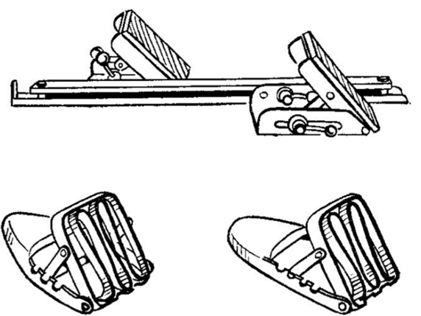

*Мал. 2.4.***Стартові колодки спринтера**

У бігу на короткі дистанції широко поширений звичайний старт, при якому передня колодка встановлюється на відстані 1,5-2 стопи від стартової лінії, а задня - на відстані 2,5-3 стоп (або довжини гомілки від передньої колодки). Опорна площадка передньої колодки нахилена під кутом 45-50 °, задній - 60-80 °. Відстань по ширині між колодками одно 18-20 см. При «розтягнутому» старті відстань від стартової лінії до першої колодки збільшено до 2-3 стоп, від першої до другої - від 1,5 до 2 стоп. При «зближеному» старті відстань від стартової лінії до першої колодки - 1,5 стопи, від першої до другої - 1 стопа. При «вузькому» старті відстань від стартової лінії до першої колодки не змінюється, а змінюється відстань від першої до другої колодки від 0,5 стопи і менше.

За командою «На старт!» (Рис. 2.5) бігун займає положення низького старту, яке характеризується наступними розташуванням частин тіла. З положення упор зігнувшись, бігун найсильнішої поштовховою ногою рухом спереду назад упирається в площадку передньої колодки, а іншою ногою - в задню колодку. Ставши па коліно ззаду стоїть ноги, бігун приймає положення упору - ставить руки впритул до стартової лінії.

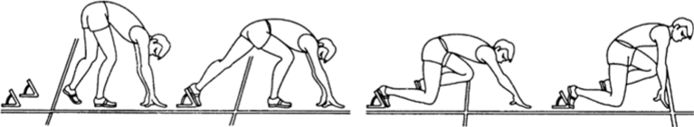

***Мал. 2.5.***Виконання команди «На старт!»

Пальці рук утворюють пружний звід, кисть паралельна лінії старту. Прямі ненапружені руки розставлені на ширину плечей. Голова продовжує вертикаль тулуба, спина рівна або трохи напівкругла. Погляд спрямований вниз за лінію старту. Вага тіла рівномірно розподілена між руками, стопою попереду стоїть ноги і коліном іншої ноги. Стопи спираються на поверхню колодок так, щоб носок шиповок стосувався поверхні доріжки.

За командою «Увага!» (мал. 2.6) бігун злегка випрямляє ноги, відриває коліно ззаду стоїть ноги від доріжки. Цим він кілька переміщує ЗЦМ тіла вгору і вперед, плечі висуваються за лінію старту. Тепер вага тіла розподіляється між руками і ногою, що стоїть попереду. Ступні щільно впираються в опорні майданчики колодок. Таз піднімається вище рівня плечей на 10-15 см. М'язи сідниць напружені, ноги заряджені на рух. Тулуб тримається прямо. Голова залишається в незмінному положенні по відношенню до тулуба. Погляд спрямований вниз. Положення бігуна, прийняте по команді «Увага!», Не повинно бути надто напруженим і скутим. Але в той же час спринтер повинен перебувати в стані стислої пружини, бути готовим стартувати.

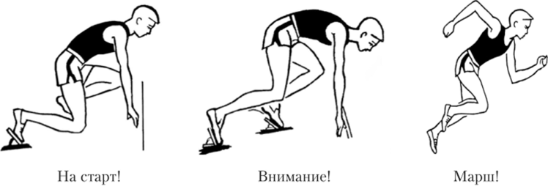

***Мал. 2.6.***Техніка низького старту. Основні команди

Проміжок часу між командою «Увага!» І сигналом до початку бігу правилами не регламентований. Інтервал може бути змінений стартером у зв'язку з різними причинами. Це зобов'язує бігунів зосередитися для сприйняття сигналу.

Почувши постріл (або стартовий сигнал - команду «Марш!»), Бігун блискавично спрямовується вперед. Дуже важливо відпрацьовувати моторний, а не сенсорний тип реакції. З цією метою необхідно привчати займаються відчувати, чекати сигнал, а не слухати його. Стартове рух починається з миттєвого відриву рук, як би випереджаючого сигнал, і потужного швидкого відштовхування двох ніг від колодок зі значним тиском на стартові майданчики, при цьому виконується вистрибування-вибігання вперед. Стартові зусилля переростають в різнойменну роботу ніг. Нога, що стоїть ззаду, лише злегка розгинається і швидко виноситься стегном вперед з мінімально можливим згинанням в коліні, щоб стопа пройшла низько над доріжкою (п'яту не підхльостувати). Одночасно з цим нога, що знаходиться попереду, різко випрямляється, спрямовуючи тіло бігуна вперед. Разом з відштовхуванням від колодок починається активна робота рук (частіше різнойменну), зігнутих в ліктьових суглобах, з частотою вище, ніж частота ніг. Це робиться для того, щоб бігун активно виконував кроки на перших метрах дистанції, особливо перший крок. Рухи при виході зі старту слід виконувати максимально швидко і потужно (мал. 2.7).

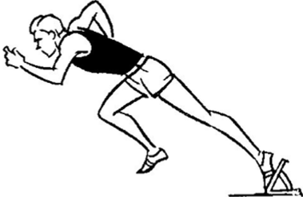

***Мал. 2.7.*** Рухи бігуна в першому кроці стартового розбігу

***Стартовий розбіг***. Перший крок закінчується повним випрямленням ноги, відштовхується від передньої колодки, і одночасним підйомом стегна іншої ноги. Стегно махової ноги піднімається вище прямого кута але відношенню до опорної ноги. При правильному нахилі тіла стегно не доходить до горизонталі і помахом створює зусилля, спрямоване значно більше вперед, ніж вгору.

У бігу з низького старту всі зусилля повинні бути спрямовані на рух вперед. У першому кроці дуже важливо утримувати низьке положення ОЦМ і виконувати відштовхування з передньої колодки ближче до напрямку вектора горизонтальної швидкості. Правильне і стрімке виконання перших кроків зі старту залежить від виштовхування тіла під більш гострим кутом до доріжки. Початківцям бігунам можна привести образне порівняння, ніби вони штовхають вагонетку вперед: чим гостріше кут штовхання, тим більше зусиль вони докладають для створення швидкості. В даному випадку вагонетка - це тіло бігуна, а ноги - штовхачі.

Перший крок закінчується активним опусканням ноги вниз-назад і переходить в енергійне відштовхування. Бігуну в першому чи в двох перших кроках доводиться ставити ногу на доріжку ззаду проекції ЗЦМ тіла, в наступні кроки нога ставиться па проекцію ОЦМ тіла, а потім - попереду неї. Важливе значення для прискорення відштовхування, а значить, і просування бігуна вперед має швидке опускання ноги вниз-назад (по відношенню до тулуба). Чим швидше виконується цей рух в сукупності з швидким зведенням стегон, тим енергійніше відбувається наступне відштовхування. Чим активніше бігун ставить ногу на доріжку, тим швидше нарощується швидкість бігу. Перші кроки бігун виконує в нахилі, як би пробиваючи потилицею шлях для руху, потім з шестого- сьомого кроку починається підйом тулуба. Одночасно з наростанням швидкості і зменшенням величини прискорення нахил тіла зменшується, і техніка бігу поступово наближається до техніки бігу по дистанції. В кінці стартового розбігу бігунові важливо скинути з себе максимальну напругу і, немов продовжуючи біг по інерції, підтримувати швидкість. Природно, при цьому стомлення буде наростати повільніше.

Довжина перших кроків зі старту зростає приблизно так: 1-й крок (від передньої стартовою колодки) - 3,5-4 стопи, 2-й - 3,5-4, 3-й - 4-4,5, 4-й - 4,5-5,5-й - 5-5,5,6-й - 5,5-6, далі до 8-8,5 стоп на 12-14-му кроці. Довжина кроку збільшується завдяки тому, що разом з поступовим випрямленням тулуба кут відштовхування стає більше, польотна фаза подовжується. Але головне - це прискорення відштовхування за рахунок прикладання сили поштовху до тіла, що рухається з наростаючою швидкістю. Збільшення довжини кроків дозволяє навіть при постійній їх частоті підвищувати швидкість бігу. Разом з тим, не можна допускати надмірного збільшення довжини кроків, інакше вийде біг стрибками і станеться порушення ритму бігових рухів. Тільки вихід на оптимальне поєднання довжини і частоти кроків дозволить бігунові набрати максимальну швидкість бігу і придбати ефективний ритм бігових рухів. Оптимальну середню довжину кроку на ділянці стартового розбігу (0-25 м) рекомендується визначати шляхом множення довжини стогони на коефіцієнт 6,3. Щоб домогтися кращого результату в спринті, дуже важливо після старту швидше досягти максимальної швидкості в фазі стартового розбігу. Зазвичай його довжина 20-25 м. Закінчення стартового розбігу характеризується припиненням бурхливого зростання швидкості. Стартовий розгін вважається закінченим, коли спортсмен досягне 92-95% від максимальної швидкості, довжини і частоти кроків. Далі, приблизно до 45-55-го метра дистанції, швидкість бігу підвищується дуже повільно. У всіх випадках бігун прагне якомога швидше досягти швидкості, з якою пробігає дистанцію. Однак максимальну швидкість треба досягти без зайвої напруги, легко, вільно.

Велике значення мають енергійні рухи рук вперед-назад. У стартовому розбігу вони в основному такі ж, як і в бігу по дистанції, але з більшою амплітудою в зв'язку з широким розмахом стегон у перших кроках зі старту. На перших кроках зі старту, коли швидкість ще не розвинена і стійкість бігуна недостатня, стопи ставляться трохи ширше, ніж в бігу по дистанції. У зв'язку з цим стартові колодки доцільно розташувати трохи ширше і опорними площадками злегка всередину. При такій розстановці колодок положення бігуна на старті і на перших кроках після початку бігу буде стійкіше. Зі збільшенням швидкості ноги ставляться все ближче до середньої лінії. По суті, біг зі старту - це біг по двох лініях, що сходяться в одну до 12-15-му метру від старту. Якщо порівняти результати в бігу на 30 м зі старту і з ходу, показані одним і тим же бігуном, то легко визначити час, що витрачається на старт і нарощування швидкості. У хороших бігунів воно повинно бути в межах 0,8-1 с.

***Біг по дистанції*** . Біг - циклічний рух, де цикл включає подвійний крок. Характерною особливістю бігового циклу є наявність безопорного положення - польоту. У циклі рухів виділяють два періоду опори і два періоди польоту. Період польоту починається фазою виносу ноги і завершується опусканням ноги на опору. У період опори входять фази підсідання на поштовховій нозі і відштовхування з випрямлення ноги. Висота положення тулуба відносно опори в момент вертикалі має назву «бігова посадка».

Рухи рук і ніг у бігу узгоджені, виконують перехресну роботу. Зустрічний перехресний поворот таза і плечей в напрямку руху дозволяє зберегти рівновагу і протидіє боковому розвороту тіла бігуна. На коротких дистанціях руки, зігнуті в ліктьових суглобах, рухаються вперед, кілька всередину, і тому, кілька назовні, з великим розмахом у плечових, і зміною кута ліктьових суглобів. Тулуб бігуна трохи нахилене вперед або майже вертикально.

У період польоту нога, яка закінчила відштовхування, розгинається в тазостегновому суглобі, згинається в колінному, стегно прискорено рухається вперед-вгору, здійснюючи винос ноги. При цьому гомілка переносний ноги, продовжуючи уповільнено згинатися в колінному суглобі (відбувається «складання» ноги), починає прискорено розгинатися, здійснюючи так званий вихлест вперед. Коли це рух в колінному суглобі сповільнюється, стегно починає опускатися вниз; стопа ж ще продовжує сповільнюється винос вперед щодо таза. При найбільшому видаленні стопи від таза вперед починається наступна фаза бігу.

Фаза опускання ноги на опору характеризується активним прискореним рухом ніг: одна розганяється вгору-вперед, а інша - вниз-назад. Спостерігається активне зведення стегон. Однак завдання полягає не тільки в максимально швидкому зближенні стегон, а в найбільш швидкому опусканні стопи на опору. Загрібати рух ноги, що опускається на опору, знижує «посадкову швидкість» стопи і сприяє більш активному перекату відразу ж з початку опори. До моменту постановки стопи на опору руки продовжують прискорено наближатися до тулуба, допомагаючи цим зближенню ніг.

Максимальна швидкість бігуна залежить від його можливостей учащати кроки, скорочувати їх тривалість. З підвищенням частоти кроків створюються величезні прискорення ніг. Це вимагає великих витрат енергії на перенесення кожної ноги - на її розгін (збільшення швидкості при винесенні і при опусканні до опори) і її гальмування (для припинення виносу). Кінетична енергія, створена при розгоні, переходить в потенційну енергію пружно розтягнутих м'язів-антагоністів при гальмуванні ніг в польоті. Слідом за цим починається миттєвий зворотний перехід потенційної енергії м'язів в кінетичну енергію ніг (пружна віддача м'язів), що зближуються в польоті. Найбільш ефективно скорочується тривалість кроку в фазі опускання до опори (в польоті), коли обидві ноги рухаються назустріч одна одній.

Фаза підсідання в опорному періоді бігу характеризується амортизацією ланок ОДА при уповільненому їх опусканні вниз і деяким гальмуванням в результаті наштовхуванням на опору. Амортизація починається з моменту постановки ноги на опору і триває до моменту вертикалі, коли проекція ОЦМ знаходиться над точкою опори. Тут спостерігається згинання ноги в колінному, тазостегновому суглобах, компенсаторні руху в гомілковостопному, нахил поперечної осі таза в бік махової ноги, значне зниження ОЦМ. Протягом фази руки з крайнього нижнього положення починають прискорено підніматися вгору, відповідно, одна - вперед, інша - назад. Виникаючі сили інерції рук спрямовані вниз і посилюють напругу м'язів опорної ноги до кінця підсідання. У фазі відштовхування спортсмен випрямляє ногу в тазостегновому, колінному суглобах, завершуючи рух згинанням в гомілковостопному суглобі. Випрямляючи ногу, спортсмен просуває таз і пов'язані ланки ОДА вперед і вгору від місця опори. Прискорений винос ноги в період опори збільшує швидкість ЗЦМ. Закінчуючи розгін, спортсмен починає гальмування махового перенесення стегна, виносить вперед гомілку (здійснює «вихлест»), і в подальшому продовжує розгинати ногу в колінному суглобі. Протягом цієї фази руки досягають найвищого положення, що підвищує розташування ЗЦМ тіла до початку польоту.

На які ж кінематики-динамічні характеристики бігового кроку вчителю слід звертати увагу, щоб сформувати у займаються правильну орієнтовну основу дій?

Щоб встановити вертикальні коливання тіла при бігу, різними дослідниками були проаналізовані руху голови, тазу, тазостегнового суглоба і загального центру мас. Всі фахівці вказують, що руху тіла хвилеподібні, по думки про точну формі цих рухів різні. При аналізі спринтерського бігу автори приходять до висновку: період польоту є вільне падіння. Багато з них вказують, що після відриву від землі ОЦМ описує параболічну траєкторію, переміщаючись на коротку відстань вгору, а потім опускаючись на іншому шляху польоту. У момент контакту ноги з опорою ОЦМ продовжує знижуватися, швидко досягаючи найнижчої своєї точки, і потім піднімається в фазі відштовхування. Підйом тіла, а також переміщення центру ваги (щодо тулуба), викликане рухами кінцівок, відбувається в періоді опори, причому пік досягається в момент відриву від землі. З ростом швидкості бігу вертикальне переміщення ЗЦМ в одному циклі зменшується. Рухи рук призводять до синхронного підйому і зниження центру ваги тіла, тоді як ноги викликають асинхронне переміщення центру ваги.

Під час відштовхування нахил тулуба зменшується, а в польотної фазі він збільшується. Нахил тулуба при бігу по дистанції становить приблизно 10-15 ° по відношенню до вертикалі. Голова на півдорозі польоту завжди знаходиться вище, ніж в момент завершення відштовхування.

Зі збільшенням швидкості бігу змінюється спосіб постановки ноги на опору. Нога ставиться на опору все більше з передньої частини стопи і ближче до проекції центра ваги. Подібне явище спостерігається у більш талановитих бігунів. Цілком очевидно, що бігуни нижчою підготовленості ставлять ногу на опору під більш гострим кутом. Неважко помітити, що коли стегно махової ноги вже виконало значний шлях в прискореному підйомі, поштовхова нога ще не випрямлена, хоча перейшла в кілька похиле положення. Швидке випрямлення поштовхової ноги відбувається в той момент, коли стегно махової ноги піднято досить високо (мал. 2.8). Відштовхування завершується не тільки повним випрямлення опорної ноги, а й розгинанням в гомілковостопному суглобі (підошовне згинання). У польотної фазі відбувається активне, як можна більш швидке зведення стегон. Нога після закінчення відштовхування але інерції кілька рухається назад-вгору, а потім, згинаючись в коліні, починає швидко рухатися стегном вниз-вперед, і махова нога, розгинаючись, стрімко йде вниз.

Ще важливіше енергійне і швидке рух махової ноги вниз і назад, цей рух повинен бути швидким і яскраво вираженим, щоб до моменту вертикалі знизити гальмівний вплив при постановці ноги і посилити наступне відштовхування. Стопа приймається на себе. Особливо це важливо при початку руху стегна вниз-назад для постановки ноги. Лише в останній момент перед постановкою стопа активно опускається вниз, і приземлення відбувається на передню її частину з низьким положенням п'яти над доріжкою. У спринтерському бігу по прямій дистанції стопи треба ставити носком прямо-вперед. При зайвому розвороті їх назовні погіршується відштовхування.

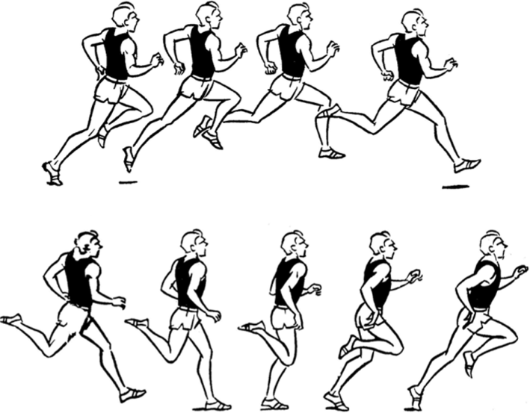

***Мал. 2.8.*****Основи техніки спринтерського бігу (контурограмма)**

З настанням стомлення нога ставиться на опору йод гострішим кутом, відстань по відношенню до проекції ЗЦМ збільшується на 5-6 см. В першу чергу це пов'язано з пасивної постановкою ноги на опору. Ці втрати можна зменшити за рахунок постановки ноги на опору активним рухом під себе, що значно покращує рекуперацію рухового потенціалу бігуна. У бігу важливе значення має просування по прямій лінії без відхилень. Це зберігає ритм бігу і рівновагу.

Коли стопа стосується землі, суглоби ноги (тазостегновий, колінний, гомілковостопний) короткочасно згинаються, амортизуючи приземлятися тіло. Як тільки тіло досить просунулася вперед, кінцівку розгинається, рухаючи тіло вгору і вперед. У хорошого бігуна коліно згинається сильніше під час періоду опори і у нього ширше можливий діапазон розгинання колінного суглоба під час поштовху. Тривалість згинання та розгинання коліна під час періоду опори зменшується при збільшенні швидкості бігу. Під час опори хороші бігуни повністю і швидко розгинають тазостегновий суглоб, роблячи це раніше, ніж стопа покидає землю. У поганого бігуна повного розгинання в тазостегновому суглобі до завершення відштовхування не відбувається.

Детальному аналізу піддавалися руху в фазі опорного періоду, так як саме з цієї фазою дослідники пов'язують головний механізм локомо переміщення людини в просторі. Фахівці виділяють в опорному періоді фази амортизації і відштовхування. Є три окремі фази періоду опори: «гальмування», «натиснення» і «поштовх». Дані, отримані при двох швидкостях бігу - помірною та максимальної, показали, що зменшення часу опори при більш високій швидкості пов'язано переважно із зменшенням тривалості «поштовху». Час фази «натискання» залишається незмінним, тоді як тривалість фази «гальмування» дещо знижується.

Аналізуючи техніку бігу на короткі дистанції, фахівці приділяють велику увагу роботі ніг, положення тулуба і зазвичай дають лише зовнішнє опис динамічної роботі рук. Аналіз роботи рук в спринтерському бігу не тільки незаслужено ігнорується, а й, мабуть, стоїть на останньому плані в практичній діяльності педагогів. Біомеханічний аналіз показав, що амплітуда руху рук знаходиться в прямій залежності з рухами ніг, оскільки окремі частини тіла в біговому кроці строго узгоджуються один з одним. Так, наприклад, зміна напрямку руху стегон з крайніх положень відбувається одночасно зі зміною напрямків в рухах рук. При оптимальної амплітуді спринтерського кроку досягається і оптимальна амплітуда розгинання руки в момент вертикалі.

Більшість фахівців сходяться в тому, що рухи рук дозволяють зберігати рівновагу в бігу, в окремих випадках вони служать інструментом збільшення частоти і довжини кроків. Встановлено, що вперед рука рухається зігнутою в ліктьовому суглобі, а тому з деяким випрямленням в момент переходу вертикалі. Вперед рука рухається майже до підборіддя і середньої лінії тіла, а лікоть в зворотному маху піднімається майже до рівня плечей. Рухи руками вперед виконуються трохи всередину, а тому - кілька назовні. Кут згинання в ліктьовому суглобі непостійний: при винесенні вперед рука згинається більше, при відведенні вниз-назад злегка розгинається. Кут згинання змінюється в зв'язку з інерційними силами, і навмисне змінювати його не потрібно. Згинання рук дуже індивідуально і залежить від форми і амплітуди руху ніг. Кисті під час бігу напів стиснуті або розімкнуті (з випрямленими пальцями). Не рекомендується ні напружено випрямляти кисть, ні стискати її в кулак. Енергійні рухи руками не повинні викликати підйом плечей і сутулість - перші ознаки надмірного напруження.

Аналіз залежності між довжиною і частотою кроків спринтерів, з одного боку, і швидкістю - з іншого, показує, що спочатку швидкість бігу зростає переважно за рахунок подовження кроку, тоді як при більш високих швидкостях збільшення швидкості відбувається внаслідок зростання частоти кроків. У літературі можна зустріти різні точки зору на співвідношення довжини і частоти кроків, найконсервативніших показників швидкості в спринтерському бігу. Вважається, що більш довгий крок є одним з головних відмінностей між хорошими і середніми бігунами, що більш підготовлені бігуни в умовах заданого темпу рухів долають контрольну дистанцію за меншу кількість кроків, тобто при більшій їх довжині. Так, при низьких швидкостях (3,5- 6,5 м / с) довжина кроку збільшується практично лінійно але міру того, як зростає швидкість.

Разом з гем, в дослідженнях показано, що в спринтерському бігу особливо важливих вважається підвищення частоти кроків. Слід звернути увагу на істотну суперечливість даних, отриманих в різних дослідженнях. Ряд авторів вважає, що середня і максимальна швидкість бігу в більшій мірі визначаються частотою бігових кроків, інші віддають перевагу довжині кроків. Більшість авторів сходяться на думці, що в період з 8 до 11 років максимальна швидкість бігу підвищується за рахунок збільшення частоти бігових кроків, а потім - за рахунок збільшення довжини кроку. При низьких швидкостях довжина кроку збільшується практично лінійно зі зростанням швидкості.

Крок можна розділити на дві окремі фази: фазу опори і фазу польоту. Час одиночного кроку дорівнює сумі часу польоту і опори. Тимчасові співвідношення між періодами польоту і опори, вплив цих періодів на загальну тривалість одиночного кроку аналізувалися багатьма вченими. На думку ряду авторів, величина часу опори є важливою ознакою технічної майстерності. Скорочення часу опори одиночного кроку при збільшенні швидкості бігу зумовлює зменшення часу одиночного кроку. Іншими словами, це означає, що збільшення частоти кроків відбувається за рахунок скорочення часу контакту ноги з опорою. Фахівці стверджують, що найкращі бігуни витрачають менше часу на опору в порівнянні з польотом, ніж погані бігуни.

Оптимальна довжина кроку у бігуна може бути розрахована в кількості власних стоп. Довжина кроку у хорошого спринтера дорівнює 7% - 9 стопах (у В. Борзова - 233-246 см). Оптимальну довжину кроку слід визначати за коефіцієнтом - відношенню довжини кроку до довжини ноги. Цей «модуль кроку» для початківців бігунів становить 2,7-2,5 од. Є рекомендації визначати оптимальну довжину кроку але відношенню до довжини тіла як добуток відповідного коефіцієнта на довжину стогони. Деякі дослідники доводять, що довжина кроку спринтера повинна бути дорівнює відстані від підлоги до кінчиків пальців піднятою вгору руки.

За деякими даними найвища швидкість бігу, частота кроків і оптимальна довжина кроку досягаються до 50-55-му метру дистанції або на 5-6-й секундах бігу. Бігуни будь-якої кваліфікації і віку на 1-й секунді досягають 55% максимальної швидкості, на 2-й - 76%, на 3-й - 91%, на 4-й - 95%, на 5-й - 99%. Спринтери високого класу виходять на рубіж максимальної швидкості до 45-60-му метру, діти 12-13 років - до 25-35-му. На останніх 20-15 м дистанції швидкість знижується на 3-10% за рахунок зменшення частоти кроків, збільшення часу польоту на 0,012-0,015 с. При цьому знижується на 25% швидкість згинання стегна, зменшується амортизація в гомілковостопному суглобі (на 5-60%), в колінному суглобі (на 100%). Найбільші зміни відбуваються в фазі гальмування маху, де зусилля зменшується на 74%, і триває воно значно довше.

***Фінішування*** (мал. 2.9). Максимально розвинену швидкість в спринтерському бігу необхідно підтримувати до кінця дистанції, а при можливості прискорити до фінішу.

Біг закінчується в момент, коли бігун торкнеться тулубом вертикальної площини, що проходить через лінію фінішу. Той, що біжить першим, стосується стрічки (нитки), простягнутою на висоті грудей над лінією, що позначає кінець дистанції. Щоб швидше її торкнутися, треба на останньому кроці зробити різкий нахил тулуба вперед, відкидаючи руки назад. Цей спосіб називається «кидок тулуба».

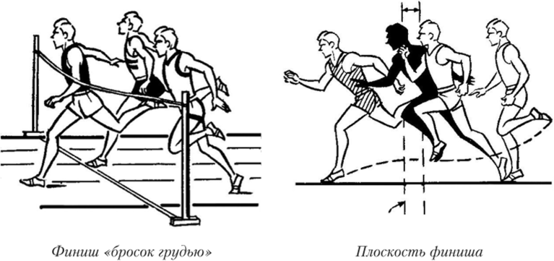

***Мал. 2.9.***Фінішування в спринтерському бігу

При кидку на стрічку прискорюється не просування бігуна, а момент зіткнення його з площиною фінішу за рахунок прискорення руху верхньої частини тіла (тулуба) при відносному уповільненні нижньої. Небезпека падіння при кидку на фініші запобігає швидким виставлянням маховою ноги далеко вперед після зіткнення з фінішній стрічкою. Застосовується й інший спосіб, при якому бігун, нахиляючись вперед, одночасно повертається до фінішної стрічці боком так, щоб торкнутися її плечем. В обох способах можливість дотягнутися до площини фінішу практично однакова.